
PERMOHONAN PEMBUATAN AKUN VENDOR
CU PRIMA DANARTA

Nama : Eko Yuliana
No. Anggota / CIF :
Tempat/ Tanggal Lahir : kediri, 03 juli 1976
Alamat KTP : jl. Ngemplak barongan rt. 06 rw. 03 semampir sedati sidoarjo
Alamat Domisili / Usaha : jl. Ngemplak barongan rt. 06 rw. 03 semampir sedati sidoarjo
Username :
Email : snowii@gmail.com
Usaha : catering & olahan ikan asin
No.Rek Master/Escete :
Kantor Cabang :
Foto Produk :
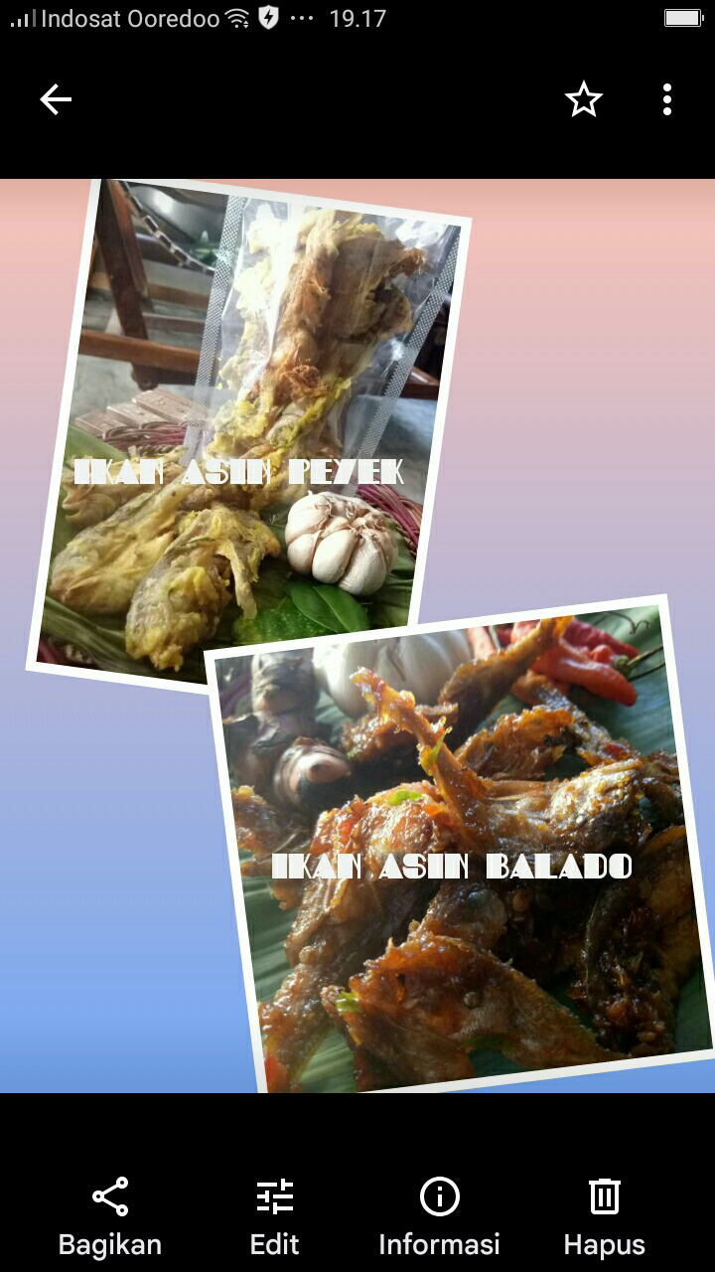
Video Produk :

